Гранулированные стекла и драгоценные камни
Камни из переработанного стекла обеспечивают качественный продукт, который усиливает естественную игру света. Мы собрали со всего мира разновидности такого камня. Камни, которые приходят из регионов по всему миру для использования в декоре . Продукт экологически чистый из-за отсутствия карбоната.
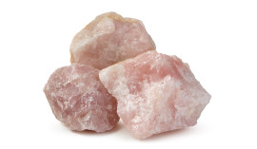

РОЗОВЫЙ КВАРЦ
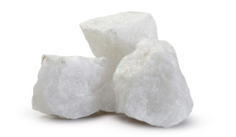

БЕЛЫЙ КВАРЦ
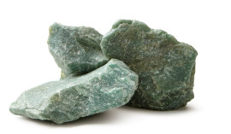

ЗЕЛЕНЫЙ КВАРЦ
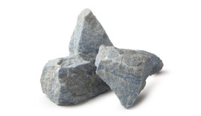

СИНИЙ КВАРЦ
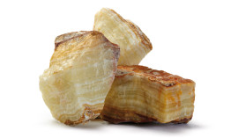

ПАКИСТАНСКИЙ ОНИКС
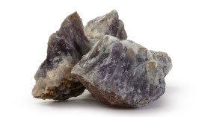

ФИОЛЕТОВЫЙ АМЕТИСТ
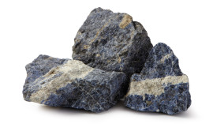

БРАЗИЛЬСКИЙ СОДАЛИТ
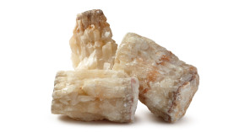

КРИСТАЛЛИЧЕСКИЙ ОНИКС
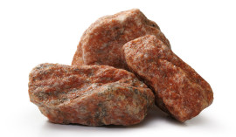

ОРАНЖЕВЫЙ КАЛЬЦЫЙ
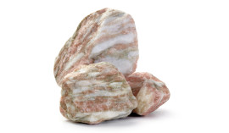

ОРИГИНАЛЬНЫЙ РОЗОВЫЙ
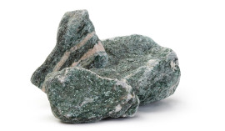

ЗЕЛЕНАЯ АРТИКА
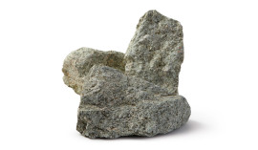

СЕРЫЙ С ПРОБЛЕСКОМ
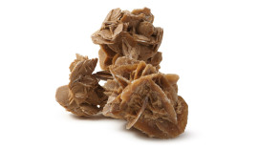

ПУСТЫННАЯ РОЗА
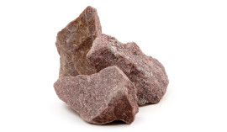

ВИОЛА С ПРОБЛЕСКОМ
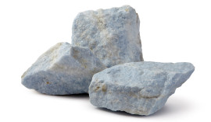

ГОЛУБОЕ НЕБО
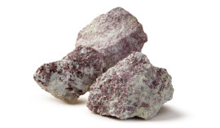

МИКРО ФИОЛЕТОВЫЙ
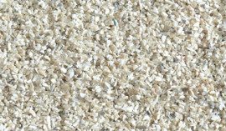

ПЕРЛАМУТР
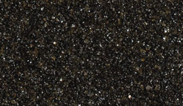

ЧЕРНОЕ ЗОЛОТО
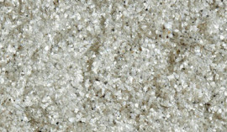

МЕРЦАНИЕ


КВАРЦ КРИСТАЛЛИЧЕСКИЙ
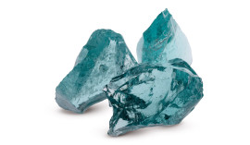

ЛАЗУРНОЕ СТЕКЛО
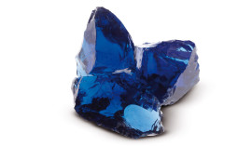

СИНЕЕ СТЕКЛО
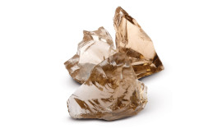

ЯНТАРНОЕ СТЕКЛО
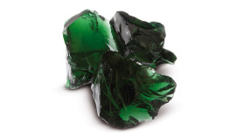

ЗЕЛЕНОЕ СТЕКЛО
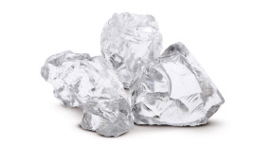

ЧИСТОЕ СТЕКЛО
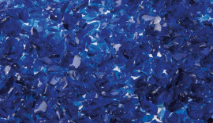

СИНЕЕ СТЕКЛО
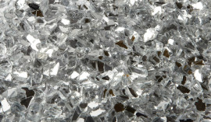

СТЕКЛО ЗЕРКАЛО
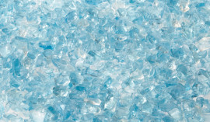

ГОЛУБОЕ СТЕКЛО

